МАУ «КРАЕВЕДЧЕСКИЙ МУЗЕЙ»

Утверждаю:
Директор
МАУ «Краеведческий музей»
______И.Б. Голованчук

Методическая разработка
«Спортивно-развлекательное мероприятие
«Театр большого спорта».
(для детей школьного возраста 1-4 классы )

Составил: Гулиева Арзу Оруджали,
методист по научно-просветительской
деятельности музея
2-категории

г.Покачи, сентябрь 2023г.

Здравствуйте ребята! Сегодня у нас с вами пройдет спортивно-развлекательное мероприятие «Театр большого спорта».
Цели: Выявить актерские способности. Научить работать в коллективе, сплотить коллектив. Проверить эрудицию. Развить познавательные интересы, коммуникативные способности. Стимулировать творческие способности. Способствовать улучшению психологического климата в коллективе
Оборудование и инвентарь: скамейки, стулья, мячи, обручи, мешок , кегле 6 шт , метла, совок , игрушечные таблетки и ложки, трубочки и листочек, листочки и ватман.
Ведущий: И сегодня мы совершим путешествие в мир сказок, на время станем сказочными героями.
Сказка ложь, да в ней намёк, добрым молодцам урок.
Эта сказка про Конька-удалого Горбунка.
Эта сказка про Мальвину, вон про Ваньку дурака.
С вами в сказку попадем –будем веселиться, бегать и играть.
Только надо сказку сначала отгадать.
Ведущий:
Пилот первого класса, прекрасно управляет летальным аппаратом, характер зловредный, аппетит хороший. Питается в основном мышами, лягушками, но так же любит маленьких детей. При встречи с ней следует соблюдать крайнюю осторожность. Кто это ? (Баба-Яга) Как называется приспособление для перемещения в пространстве, которое использует Баба-Яга? (метла)
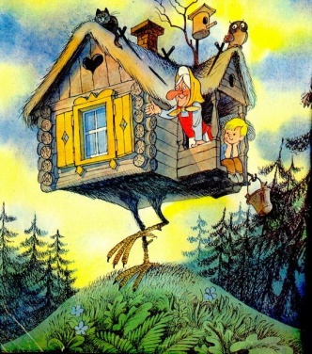

Задание. Между ног метла. Бег до какого-нибудь предмета и обратно. Вперед «Баба-Яги!»
Ведущий:
Жил старик со своей старухой у самого синего моря. Как называется сказка? Кто автор?(Сказка о рыбаке и рыбке. А.С. Пушкин.)

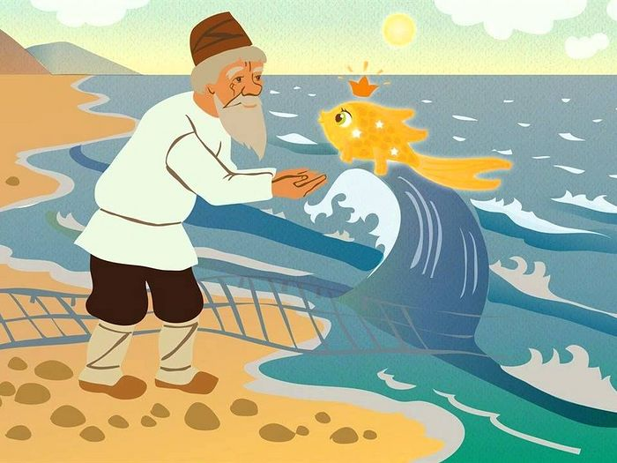
Задание: С помощью трубочек перенести рыбок в пруд (обруч).
Ведущий:
Мышка-Норушка
Лягушка-Квакушка
Зайчик - Побегайчик
Лисичка-Сестричка
Волчок -Серый бочок
Медведь-Топтун
Из какой сказки?( Теремок)
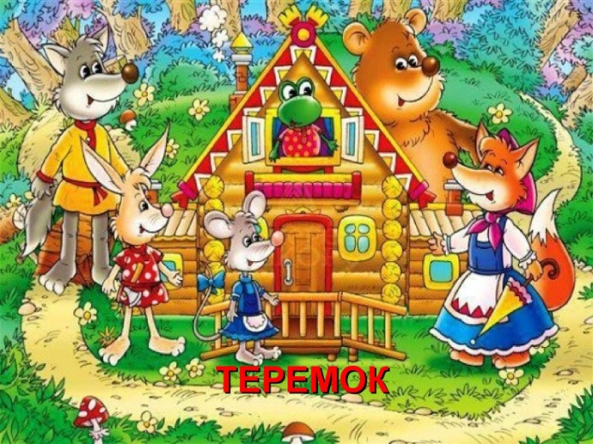
Задание. Распределите роли, кто кем будет. Изобразите или озвучьте их. Один бежит в обруче, возвращается, берёт в обруч следующего и так далее…
Ведущий:
Жили-были в глубине избушки
На лесной опушке мама и её несколько детей,
Но волчище - серый хвостище всех ребят перехитрил,
Собрал их мешок и уволок их в лесок.
Ребята давайте сделаем другим конец сказки. Пусть козлята выпрыгнут из мешка и убегут к маме.
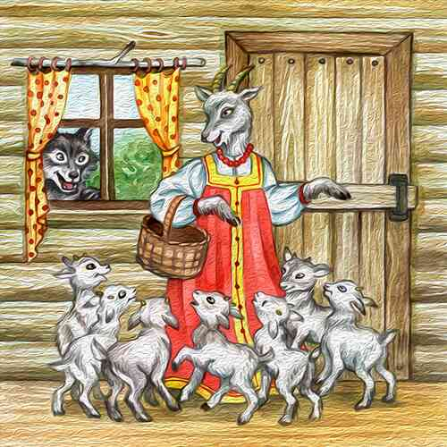
Задание. «Волк и семеро козлят». Впереди стоящие становятся двумя ногами в мешок и держат его руками. По сигналу начинают выполнять прыжки в мешках к стойке и обратно. Выходят из мешка и передают его следующему игроку. Стоя в мешке разрешается выполнять только прыжки, а не бегать. Передавать мешок только в руки, а не бросать его.
Ведущий:
Лети, лети , лепесток
Через север на восток,
Возвращайся сделав круг.
Лишь коснешься ты земли.
Быть по-моему вели. Кто автор сказки? (В.П. Катаев)

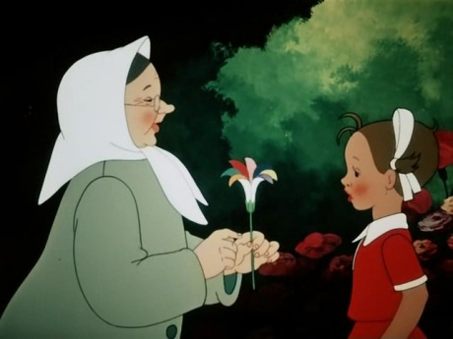
Задание. Собрать на время цветик-семицветик всей командой.Каждый участник бежит до стула, где лежат лепестки, берет 1 лепесток и приклеевает его на ватман, и бежит обратно в команду, и так каждый участник должен приклеет по одному лепестку. Чья команда быстрей сложит лепесток тот победил.
Ведущий:
Добрый доктор друг зверей.
Человек не молодой, с усами, бородой.
Любит ребят, лечит зверят.
Симпатичный на вид, он зовется (Айболит)
Кто автор? (Чуковский)
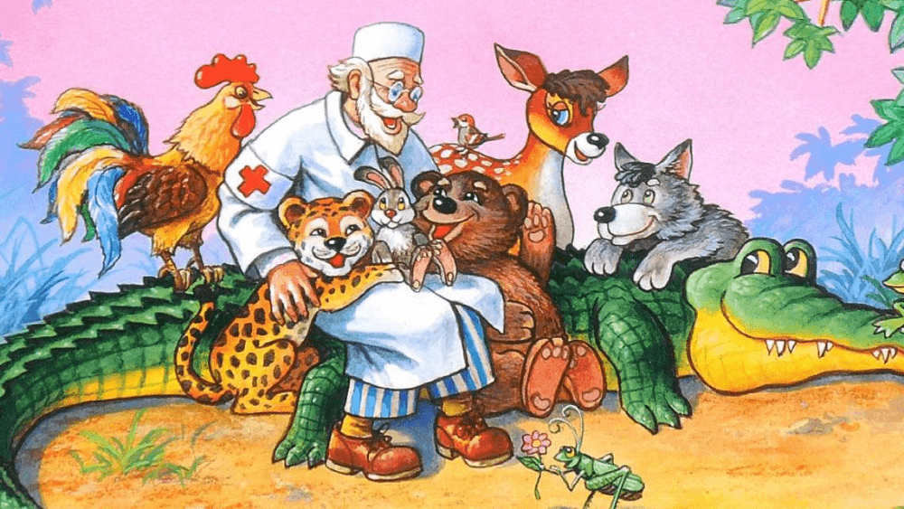
Что делал в сказке доктор Айболит? Правильно, лечил. И первое, что он делал, это ставил градусники пациентам и давал таблетки. Вот и вам придется в этой эстафете на ложке перенести таблетку друг друге.
Задание. У первого игрока в руках ложка с таблеткой, он по команде бежит и возвращается обратно передает свою ложку с таблеткой второму участнику, второй выполняет тоже самое и т.д.
Ведущий:
Мыла, стирала, кругом убирала,
Однажды, случайно
Попала на бал.
И голову принц от любви потерял
Кто это ? (Золушка)
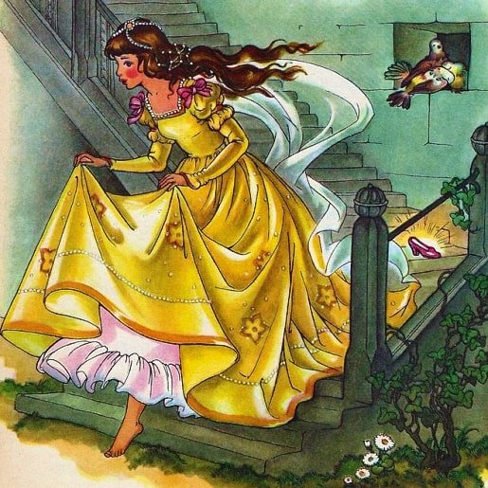
Задание. В команде будут все «Золушки». В руках у первой «Золушки» веник, совок. На небольшом расстоянии от команды лежит обруч, в котором разбросаны 6 кубиков «Мусор». Не помогая себе руками «Золушка» собирает мусор с помощью совка и веника и высыпает на пол за пределы обруча. Когда весь «мусор» собран «Золушка» опять разбрасывает весь «мусор»в обруч .Берет с собой веник и совок и бежит к следующей «Золушке» и т.д.
Ведущий:
Жучка за внучку,
Внучка за бабку,
Бабка за дедку,
Дедка за ….тянут- потянут, вытянуть не могут.
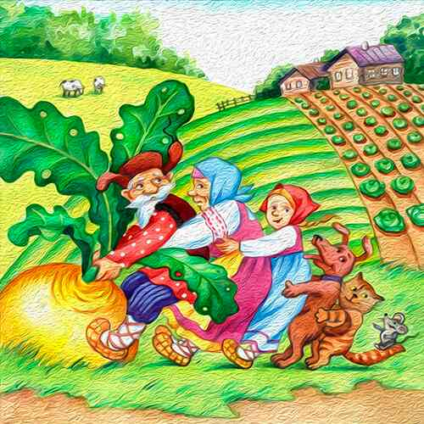
Задание. «Сбор, посадки репки». На полу, напротив каждой команды лежит обруч, в каждом обруче по одному мячу. Первый игрок каждой команды по сигналу бежит к обручу, берет мяч и бежит к команде, второй игрок уносит мяч обратно в обруч и т.д.

Заключение
Физическая культура-часть образа жизни человека система специальных упражнений и спортивной деятельности, направленная на развитие его физических и духовных сил.

